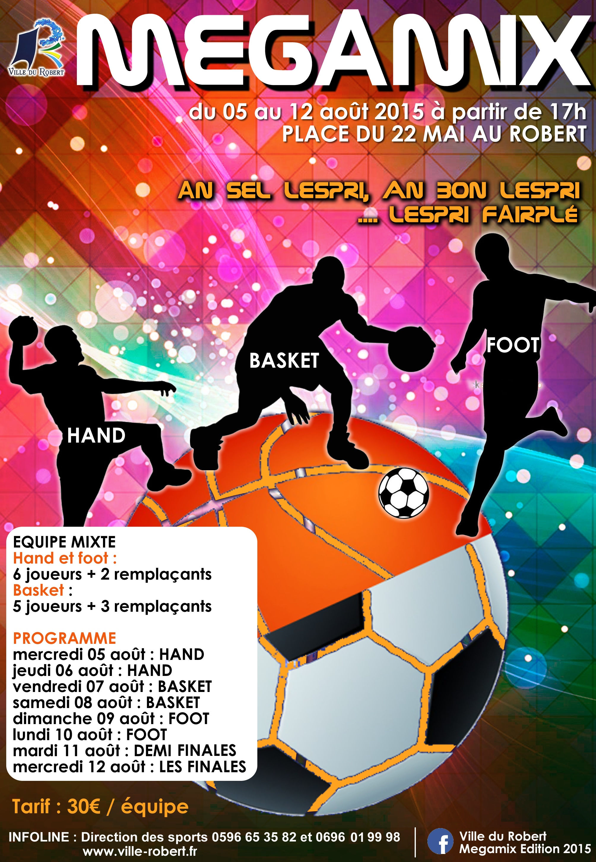

REGLEMENT MEGAMIX
Tout participant doit se conformer au présent règlement et contribuer à faire respecter l’esprit Fairplay
- Toutes équipes doivent s’acquitter de 30€, et peuvent être mixtes. :
 | Hand | Basket | Foot
Compositions | 6 joueurs + 2 remplaçants | 5 joueurs + 3 remplaçants | 6 joueurs + 2 remplaçants
Particularités | 2 filles en permanence sur le terrain  Sinon moins 1 pt/match | 1 panier d’1 fille + 1 pt | 1 but d’1 fille en vaut 2
Particularités | Cartons  1 jaune : 2 minutes d’exclusion  2 jaunes ou 1 rouge : EXCLUSION | LF à 5 fautes d’équipe  Egalité : 3 minutes sup. puis 3 LF | Cartons  1 jaune : 2 minutes d’exclusion  2 jaunes ou rouge : EXCLUSION

- Tous les membres d’une même équipe doivent avoir la même couleur de maillot
3 Une rencontre dure 10 ou 15 minutes sans arrêt chrono pour les éliminatoires
4 Les arbitres sont désignés par l’organisation
5 Les remplacements s’effectuent par simple signal à l’arbitre.
6 Tout acte d’antijeu (main volontaire, faute antisportive, frappe volontaire loin de l’aire de jeu, juron, etc.) est sanctionné par une exclusion de 2 minutes sans remplacement selon l’appréciation de l’arbitre
7 Classements
 | Hand | Basket | Foot
Victoire | 3 pts | 2 pts | 3 pts
Nul | 2 pts |  | 2 pts
Défaite | 1 pt | 1 pt | 1 pt
Forfait | 0 ou 3 pts | 0 ou 2 pts | 0 ou 3 pts

8 Si plusieurs équipes se retrouvent à égalité, les résultats obtenus entre elles interviendront pour le goal-average, sinon elles seront départagées par leur différence de buts ou paniers marqués puis encaissés des rencontres
9 Le règlement de jeux se réfère aux règlements des fédérations sauf cas particuliers prévus par l’organisation
10 L’organisation se réserve le droit de statuer sur tous points non prévus dans le règlement et sur toutes situations ou comportements inadaptés à l’esprit de la manifestation

LES PARTICIPANTS DESIGNERONT L’EQUIPE LA PLUS FAIR-PLAY DE CHAQUE CATEGORIE
Megamix an sel lespri,
An bon lespri,
Lespri fèwplé

Fiche d'inscription Mégamix 2015
Catégories | Supprimer les mentions inutiles | Foot |  | Basket |  | Hand
Nom de l’équipe :
Tel : |  |  | Mail :
Merci précisez le sexe de chaque membre de l’équipe
Joueur 1 Cap. |  |  |  |  |  | Fille | Garçon
Joueur 2 |  |  |  |  |  | Fille | Garçon
Joueur 3 |  |  |  |  |  | Fille | Garçon
Joueur 4 |  |  |  |  |  | Fille | Garçon
Joueur 5 |  |  |  |  |  | Fille | Garçon
Joueur 6 |  |  |  |  |  | Fille | Garçon
Joueur 7 |  |  |  |  |  | Fille | Garçon
Joueur 8 |  |  |  |  |  | Fille | Garçon
Couleur de maillot |  |  |  |  | 30 €

Fiche à retourner à la Direction des sports du Robert
0596 653582 - 0696 019998 - s.gaudy@ville-robert.fr

Fiche d'inscription Mégamix 2015
Catégories | Supprimer les mentions inutiles | Foot |  | Basket |  | Hand
Nom de l’équipe :
Tel : |  |  | Mail :
Merci précisez le sexe de chaque membre de l’équipe
Joueur 1 Cap. |  |  |  |  |  | Fille | Garçon
Joueur 2 |  |  |  |  |  | Fille | Garçon
Joueur 3 |  |  |  |  |  | Fille | Garçon
Joueur 4 |  |  |  |  |  | Fille | Garçon
Joueur 5 |  |  |  |  |  | Fille | Garçon
Joueur 6 |  |  |  |  |  | Fille | Garçon
Joueur 7 |  |  |  |  |  | Fille | Garçon
Joueur 8 |  |  |  |  |  | Fille | Garçon
Couleur de maillot |  |  |  |  | 30 €
Fiche à retourner à la Direction des sports du Robert
0596 653582 - 0696 019998 - s.gaudy@ville-robert.fr

